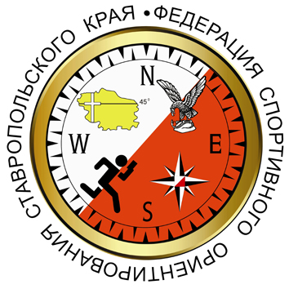
КАРТОЧКА ДЕЛОВОГО ПАРТНЕРА

Организационно-правовая форма и полное фирменное наименование | Региональная физкультурно-спортивная общественная организация «Федерация спортивного ориентирования Ставропольского края
Сокращенное наименование | ФСО СК
ОГРН | 1032602099232
Свидетельство о внесении в Единый Государственный реестр юридических лиц (дата, номер, кем выдано) | 2072600024473  выдано 04.07.2007  Управление федеральной налоговой службы по Ставропольскому краю
ИНН/КПП | 2627014197/262701001
Юридический и фактический адрес | 357401, г. Железноводск, ул. Ленина, 58
Почтовый адрес | 357401, г. Железноводск, ул. Ленина, 58
Банковские реквизиты | р/с 40703810104000000006  к/с 30101810400000000734  Филиал №4 ПАО КБ «Центр-инвест»  БИК 040702734
Адрес электронной почты | fso-sk@mail.ru
Телефон | 8(928)367-11-44
Президент | Харченко Данил Александрович
Действует на основании (документ) | Устав

